

2394673277
18700575796

李永辉
northward.top@gmail.com

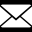
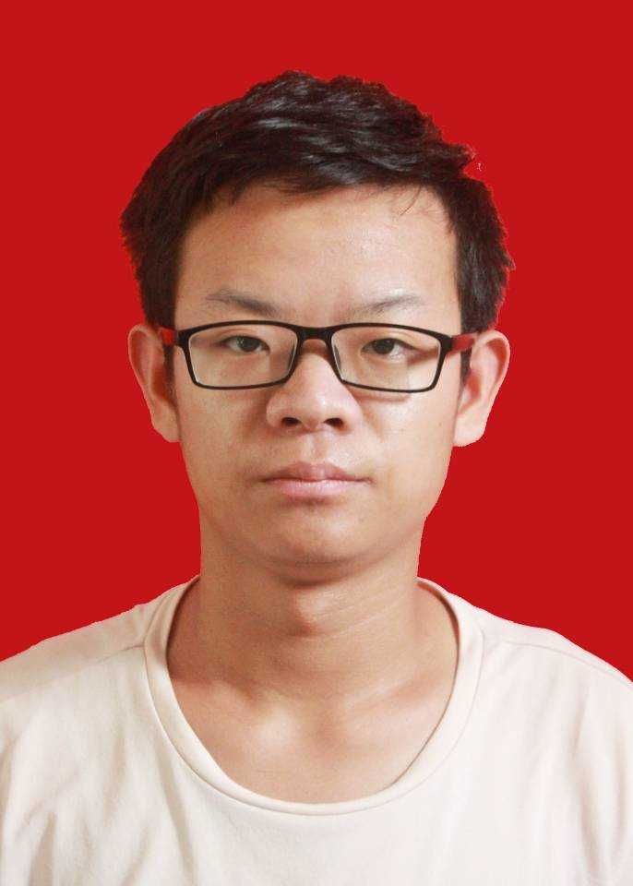
湖南潭州教育网络科技有限公司
C/C++答疑助教
2017.2 – 2018.7
长沙市

作为C/C++语言助教, 课后答疑和批改作业，得到了众多学员和领导的好评
姓 名：李 永 辉
生 日：1996. 05. 24
学 历：本科
求职意向：工程实习生

性 别：男
民 族：汉族
籍 贯：陕西商洛
专 业：计算机科学与技术
18700575796
northward.top@gmail.com
陕西省西安市鄠邑区西安石油大学（鄠邑校区）
教 育 背 景
西安石油大学
计算机科学与技术专业
2016 – 至今
本科
- 参加全国大学生数学建模竞赛获得省二等奖
- 参加互联网+ <物联网编程语言hur>获校赛主赛道三等奖奖
- 参加校主办 ”极客杯”网络安全大赛获奖
- 大二期间担任校易班学生工作站技术开发部副部，参与组织开发离校等级系统，二手交易平台等；
- 大一期间担任学院学生会安全部部员，锻炼了自己的组织协调能力；
- 大二期间担任校教务处教学研究科行政助理，帮助办公室整理材料，Excel文档，发布公告等；
技 能 和 证 书
- 熟练C/C++语言, 熟悉STL和泛编
- 熟悉win32 API和 Qt MFC框架
- 熟悉Verilog,EDA方法,DE-70 FPGA
- 2017年获得全国计算机二级证书
- 熟悉Linux操作系统，了解shell，Makefile
- 了解Linux 0.11内核, 了解嵌入式开发
- 了解Linux 编程, 原始socket编程
- 熟悉matlab部分工具, 了解Python和java
获 奖 情 况
校 园 活 动
工 作 经 历
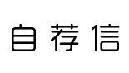
敬爱的领导：
您好！
我是西安石油大学的一名大三学生，主修计算机科学与技术专业，学工科的学生都是务实的人，在这里不想用多么华丽的语言来描述自己，我只简单陈述我的学习经历和工作经历，贵司自然会了解我。我出生在风景秀丽的商洛市，2016年考入西安石油大学地球科学与工程学院, 2017年(大一末), 因学习成绩优异, 计算机专业技能强, 成功申请转专业至计算机学院。
在校期间不仅文化课成绩优异（大一第二学期班里综合排名第二），而且还利用课余时间学习专业方面知识，积极参加各类文艺竞赛， 学科竞赛，如高数竞赛，数学建模竞赛，网络安全竞赛等并获奖。在校期间担任易班学生工作站技术开发部副部兼服务器运维，在这里我结交了一批写代码的小伙伴，组织开发维护离校登记系统和二手交易平台，迎新系统等，我负责前期项目构思和市场调研以及上线测试和后期运维。也担任校教务处教学研究科助理，在那里我学会了怎么样和老师去沟通，做好老师安排的一些事情。
下面是我的专业课学习经历(github.com/NorthWardTop): 从高三暑假借书自学完C语言大部分内容, 大一第一学期课余时间学完C语言全部内容, 大一下学期84分考过C语言二级, 也利用课余了解学习了一下Linux和标记语言HTML, 开始拥有自己的第一个服务器和国际顶级域名(yonghuilee.cn, northward.top), 也写了第一个自己的贪吃蛇小游戏, 大二报网课开始学习C/C++ Linux 方面, 期间学习了C++的基本语法掌握了面向对象编程, 学习了C++泛型编程, STL(自己实现了vector内容),学习了MFC, Qt框架 也掌握了常用数据结构, 算法, 了解shell脚本语言和Makefile的编写以及交叉编译, 了解gcc的编译编译链接的过程, 也了解openwrt路由器系统, 在攻击渗透使用的kali系统的部分工具, 当前在学习linux应用层开发, 开始了解linux 0.11内核源码, 内核可加载模块LKM的学习。
仅仅在我的印象中, Google公司是全球最强的科技公司, 从小的梦想就是做技术, 成为一个科研人员, 所谓的科学家, 我没有遗失当年的梦想, 通俗讲, 做梦都想去贵公司工作。感谢您在百忙之中阅读本简历, 希望收到您的回复

此致
敬礼
李永辉
2018.12.10


